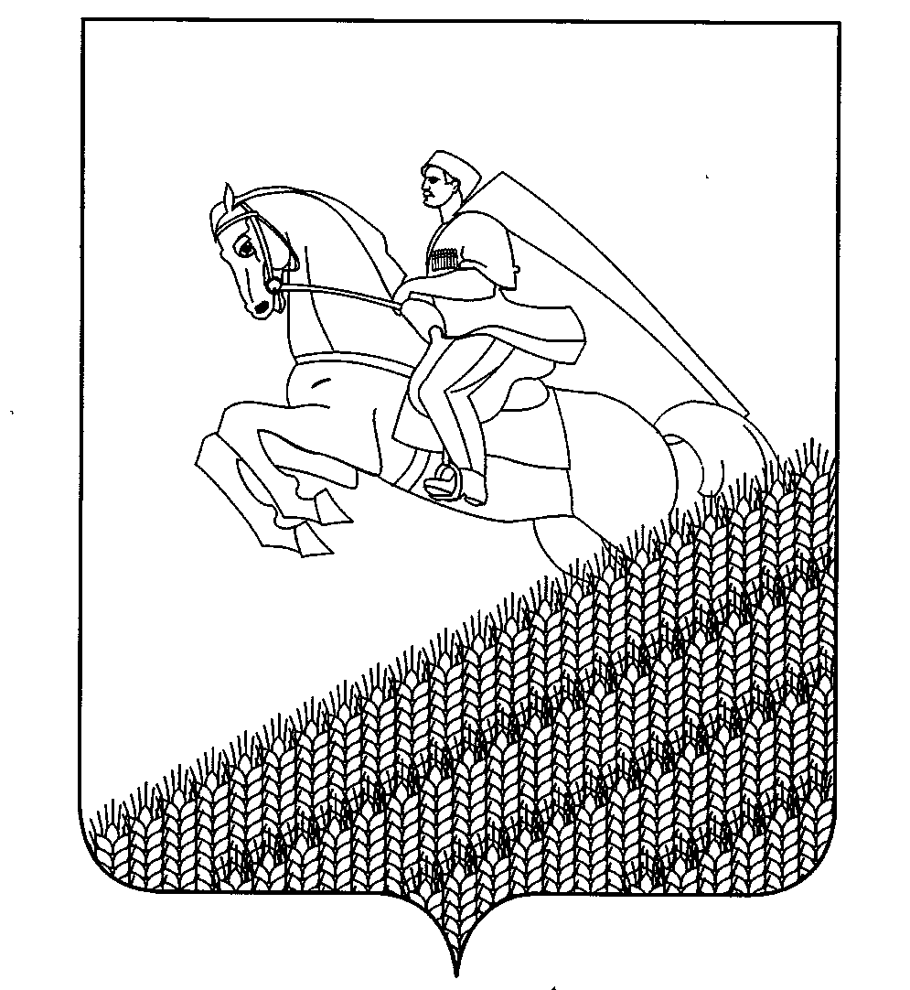
УПРАВЛЕНИЕ ОБРАЗОВАНИЕМ
АДМИНИСТРАЦИИ МУНИЦИПАЛЬНОГО ОБРАЗОВАНИЯ
КУЩЕВСКИЙ РАЙОН

П Р И К А З

«22» января 2015 г. № 46
ст-ца Кущевская

О проведении месячника оборонно- массовой и военно- патриотической работы в 2015 году

В соответствии с постановлением главы администрации Краснодарского края от 29 декабря 2007 года № 1257 «О ежегодном краевом месячнике оборнно- массовой и военно- патриотической работы», приказом МОН от 19 января 2015 года № 184 «О проведении краевого месячника оборонно- массовой и военно- патриотической работы», постановлением администрации МО Кущёвский район от 22 января 2015 года № 78 «О подготовке и проведении районного месячника оборонно- массовой и военно- патриотической работы в 2015 году», в целях повышения эффективности военно- патриотического воспитания детей и подростков, популяризации военно- прикладных видов спорта п р и к а з ы в а ю:
1. Организовать и провести месячник оборонно-массовой и военно-патриотической работы под девизом «Мы - наследники победы, славу Родины храним!» с 23 января по 23 февраля 2015 года.
2. Утвердить план основных мероприятий управления образованием по организации и проведению месячника оборонно-массовой и военно-патриотической работы под девизом «Мы - наследники победы, славу Родины храним!» (приложение).
3. Провести единые уроки мужества 2 февраля и 20 февраля 2015 года с привлечением родителей, общественности, военнослужащих, ветеранов.
4. Провести торжественное открытие месячника в ОУ 23 января 2015 года.
5. Возложить ответственность за выполнение мероприятий утверждённого плана на главного специалиста управления образованием Н.А.Ершову.
6. Руководителям ОУ, ДОУ и учреждений дополнительного образования:
1) подготовить план проведения месячника, определить формы и методы проведения мероприятий, назначить ответственных;
2) возложить ответственность за выполнение мероприятий утверждённого плана на завучей по воспитательной работе;
3) взять под личный контроль системность планирования мероприятий, качество подготовки и результативность проведения запланированного;
4) оформить в каждом образовательном учреждении информационный стенд. Разместить на нём план проведения и девиз месячника «Мы - наследники победы, славу Родины храним!». Вести на стенде хронологию проводимых в рамках месячника мероприятий;
5) привлечь к участию в мероприятиях месячника общественные и военно- патриотические организации, воинские части, запланировать встречи с ветеранами Великой Отечественной войны, локальных войн, Героями России, военнослужащими местного гарнизона;
6) обеспечить постоянное освещение мероприятий месячника на главной странице Интернет-сайтов образовательных учреждений;
7) организовать проведение Уроков мужества, классных часов, утренников, торжественных линеек, соревнований по военно-прикладным видам спорта конкурсы рисунков, плакатов, рефератов, сочинений, посвященных защитникам Отечества;
8) продолжить оказание адресной помощи, шефство над ветеранами войны, труда, военной службы и семьями погибших при исполнении воинского долга военнослужащих. Привлечь к этой работе членов волонтёрских отрядов;
9) организовать посещение музеев, воинских частей, памятных мест Кущёвского района и Кубани;
10) организовать выставление почетных караулов у памятников и мемориалов, возложение венков в дни памяти (02.02, 23.02);
11) организовать работу по наведению санитарного порядка и благоустройства территории памятников военной истории, закреплённых за образовательными учреждениями, расположенных на территории и вблизи образовательных учреждений;
12) организовать тематические просмотры художественных и документальных фильмов военно-патриотической тематики с последующим их обсуждением;
13) включить в план торжественных мероприятий дни памятных дат и воинской славы, городов Кубани и России, удостоенных почётного звания «Город-герой» и «Город воинской славы»;
14) обеспечить максимальное участие учащихся в мероприятиях;
15) назначить ответственных за безопасность учащихся во время проведения спортивно- массовых мероприятий;
16) предоставить итоговый отчёт о проведённых мероприятиях (фото- отчёты (в том числе на СD-носителях), письменные отчёты с указанием количества занятых детей в каждом мероприятии, буклеты, памятки, статьи, работы детей и т.д.) в управление образованием Ершовой Н.А. 26 февраля 2015 года до 13.00.
7. Контроль за выполнением приказа возложить на Ершову Н.А., главного специалиста УО.

Начальник управления образованием
администрации муниципального образования
Кущёвский район Е.Н.Коротенко
ПРИЛОЖЕНИЕ

УТВЕРЖДЕН
приказом управления образованием
администрации МО Кущёвский район
от 22 января 2015 года № 46

План проведения месячника оборонно-массовой
и военно-патриотической работы управления образованием администрации МО Кущёвский район ( 23.01-23.02.2015 г.)

№ п/п | Мероприятия месячника военно-патриотического воспитания «Мы - наследники победы, славу Родины храним!» | Дата | Место проведения
1. | Районные соревнования по гиревому спорту среди допризывной молодёжи | 17.01 | СОШ № 1
2. | Открытие месячника. Линейки, посвящённые открытию месячника | 23.01 | ОУ
3. | Участие в открытии районного месячника. (СОШ № 1, № 4, № 6, № 16) | 23.01 | ДК
4. | Организация посещения юношами-допризывниками ОУ района воинской части | 26-29.01 | в/ч
5. | Конкурс чтецов, посвящённых 70-летию Победы в Великой Отечественной войне 1941-1945 годов «Строка, оборванная пулей» | 31.01 | ЦРО
6. | Акция «Рассвет», посвященная освобождению ст.Кущевской | 02.02. | Зоны действия ОУ
7. | Гражданско-патриотическая акция «Цветы и порох» (возложение венков и цветов к монументам воинской славы и на воинских захоронениях) | 02.02.  23.02. | Зоны действия ОУ
8. | Конкурс на лучшую мультимедийную презентацию, приуроченную к месячнику оборонно-массовой и военно-патриотической работы | 16.02 | ЦРО
9. | Встречи с участниками локальных конфликтов и воинами - интернационалистами | 13.02 | ОУ
10. | Зональные туры игры «Новобранцы, вперед!» | 10.02.  11.02.  12.02.  13.02. | СОШ № 6 (№ 2, № 3, № 6, № 33, № 18)  ДК х. Красное (№ 7, № 10, № 16, № 23, № 28)  ДК с. Полтавченское (№ 4, № 5, № 9, № 14, № 32)  СОШ № 1(№ 1, № 20, № 30, № 25, № 26)
11. | Конкурс патриотической песни «Я эту песню вынес из огня – она навеки в сердце у меня» | 10-13.02. | По зонам проведения игры «Новобранцы, вперёд!»
12. | Финал игры «Новобранцы, вперёд!» | 26.02. | МУК КДЦ Кущёвского с/п
13. | Конкурс сочинений «Есть память, которой не будет забвенья и слава, которой не будет конца!» | до 14.02 | ЦРО
14. | Интеллектуальная игра – марафон «Война глазами поколений. 100 вопросов и ответов о войне» | 14.02 | СОШ № 4
15. | Конкурс буклетов на лучшую экспозицию школьного музея | до 14.02 | ЦРО
16. | Конкурс на лучшую разработку учебных экскурсий среди школьников на тему «Земля кущевская в годы Великой Отечественной войны» | 14.02 | ЦРО
17. | Конкурс исследовательских работ, посвященных 70- летию Победы в Великой Отечественной войны | до 14.02 | ЦРО
18. | Организация фото-галереи:  -«Солдат-победитель»;  -«Учитель. Боец. Патриот.»;  -«Минувших дней святая память» | до 14.02 | ОУ, ДДТ
19. | Фотоконкурс «Фотография, на которой меня нет» | до 14.02 | ОУ, ДДТ
20. | Конкурс стенгазет на тему  «Это нужно, не мертвым, это нужно живым» | до 14.02 | ДДТ
21. | Акция «Письмо деду», «Напиши письмо неизвестному солдату», «Письмо Победителю» | до 14.02. | ОУ
22. | Муниципальный конкурс иллюстраций книги о войне | 14.02. | ДДТ
23. | Акция «Дети – воинам защитника отечества» | до 16.02 | в/ч 19104
24. | Организация творческих выставок «На страже Родины» | 16-20.02 | ОУ
25. | Выставка творческих работ учащихся «Во имя жизни» | 19.02 | МУК КДЦ Кущёвского с/п
26. | Выставка по техническому моделированию, посвященная моделям военной техники Великой Отечественной войны. | 19.02 | МУК КДЦ Кущёвского с/п
27. | Единый урок мужества | 02.02, 20.02 | ОУ
28. | «Салют Победы в наших песнях и наших сердцах» - конкурс хоровых коллективов ОУ района | 19.02. | ДДТ
29. | Акция «Открытка ветерану» | 23.02. | Зоны действия ОУ
30. | Акция – конкурс творческих работ  «Прочти книгу о Великой Отечественной войне» | до 20.02 | ОУ, ЦРО
31. | Музейные уроки, уроки мужества | февраль | ОУ
32. | Оформление и размещение стенда «70-летие Победы» | февраль | ОУ
33. | Организация встреч с И.Г.Барановой «Нам память вновь покоя не даёт!» | февраль | районная библиотека
34. | Музейные уроки, уроки мужества | Весь период | ОУ
35. | Оформление и размещение стенда «Наши ветераны», посвящённые участникам Великой Отечественной войны, проживающим в микрорайоне расположения образовательного учреждения. | Весь период | ОУ
36. | Организация выступлений Попова В.М. в ОУ | Весь период | ОУ
37. | Посещение памятных мест и мемориалов Кущёвского района и Краснодарского края (дома-музея «Семьи Степановых», «Михизеевой поляны», «Малой земли», «Сопки Героев» и др.) | Весь период | ОУ
38. | Встречи с ветеранами Великой Отечественной войны – участниками Сталинградской битвы | Весь период | ОУ
39. | Участие сборной команды в зональных соревнованиях по пулевой стрельбе среди допризывной молодёжи | По вызову МОН | ст. Павловская
40. | Участие районной команды в зональных соревнованиях по гиревому спорту среди допризывной молодёжи | По вызову МОН | Ленинградский район

Главный специалист управления образованием
администрации МО Кущёвский район Н.А.Ершова

